1. Основные направления деятельности лаб. №14.
Исследования нестационарных газодинамических процессов представляют интерес для энергетики, авиации, термоядерного синтеза, геофизики, ракетно-космической техники. В последнем десятилетии исследования в лаборатории проводились по следующим направлениям:
- Импульсные струйные сверхзвуковые течения
Формирование струи в природе и технике наблюдается в ряде газодинамических явлений, таких как залповый выброс из вулканов, выхлоп при выстреле, запуск ракетных двигателей, струйных выбросов различных астрофизических объектов и др.
- Горение
- Детонация
Вопросы управления воспламенением и детонацией актуальны при решении задач как повышения эффективности сжигания топлива, так и для обеспечения безопасности. Теоретической модели, позволяющей из первых принципов предсказывать формирование трёхмерной детонации, ещё не создано и требуется одновременное решение фундаментальных проблем теплофизики, химии, механики жидкости и газов.
- Ударные волны в газах, гранулированных, многофазных и реагирующих средах
Знание законов нестационарных взаимодействий ударных волн с препятствиями нужно при разработке защиты сооружений от взрывов, для техники безопасности в шахтах, при противопожарных мероприятиях, при учете переходных процессов при запуске газодинамических установок.
- Плазменная аэродинамика
Бурное развитие классической аэродинамики закончилось в прошлом столетии. За последние несколько десятков лет, к примеру, качество профилей крыльев улучшалось всего на 4% . По-видимому, эта скорость в будущем будет падать, и улучшение форм крыльев и других элементов конструкции летательных аппаратов не будет давать существенного прироста в скорости, дальности полета, маневренности и т.д. В связи с этим обстоятельством в аэродинамике и самолетостроении появилось направление «активное управление потоком» (active flow control), в которое входит MEMS-технологии и плазменная аэродинамика. Плазменная аэродинамика – прикладная сторона фундаментальной задачи взаимодействия течения сжимаемого газа с плазмой.

2. Структура

Отдел физической газовой динамики № 2
Зав. отд. - д.ф.-м.н., проф. Голуб В.В.

Лаборатория нестационарных газодинамических процессов №14
зав.лаб. - д.ф.-м.н., проф. Голуб В.В.

Лаборатория неравновесных процессов №15
зав.лаб. - д.ф.-м.н. Еремин А.В.

Лаборатория волновых процессов №16
зав. лаб. - д.ф.-м.н., проф. Иванов М.Ф.

Лаборатория вычислительной гидродинамики №17
зав. лаб. - д.т.н., проф. Медин С.А.

3.СПИСОК СОТРУДНИКОВ
Лаборатории 14 отдела 2 ИТЭС ОИВТ РАН на 2009 г.

- Голуб В.В. (зав. отд., д. ф.-м.н.)
- Баженова Т. В. (г.н.с., д. ф.-м.н.)
- Гвоздева Л. Г. (г.н.с., д. ф.-м.н.)
- Набоко И. М. (г.н.с., д. ф.-м.н.)
- Лагутов Ю. П. (ст. инж.)
- Шульмейстер А. М. (м.н.с., к. ф.-м.н.)
- Ласкин И. Н. (с.н.с., к. ф.-м.н.)
- Котельников А.Л. (н.с., к. ф.-м.н.)
- Головастов С.В (с.н.с., к.ф.-м.н.)
- Мирова О.А. (м.н.с.)
- Чижиков А.С. (н.с, к. ф.-м.н)
- Евдокимова Т. О. (инж.)
- Володин В.В. (с.н.с., к.ф.-м.н.)
- Тарасенко И.Н. (вед. инж.)
- Бакланов Дмитрий Иванович( в.н.с., к.т.н.)

4. Лаборатория располагает следующими экспериментальными установками:

1. Ударная труба, предназначенная для исследования нестационарных газодинамических процессов, в том числе процессов истечения и детонационного горения. Экспериментальный стенд, состоящий из ударной трубы, соединенной с цилиндрической вакуумной камерой диаметром 80 см и длиной 120 см.(Рис.1) На торце ударной трубы устанавливается фланец с каналом, располагающимся внутри трубы. Сечение ударной трубы составляет 40 х 40 мм² , вставляемый канал имеет длину 100 мм и имеет круглое сечение с диаметром 20 мм. Предусмотрена возможность экранирования торца трубы диафрагмами различного диаметра. Торец ударной трубы с фланцем, поверхность которого образует со стенкой ударной трубы угол 90°, размещается напротив плоскопараллельных оптических окон барокамеры. Напротив торца ударной трубы может быть установлена на различных расстояниях плоская преграда. Установка оборудована средствами визуализации быстропротекающих процессов. Для визуализации картины течения имеется теневой прибор ИАБ-451 и модернизированная высокоскоростная камера ВСК-5

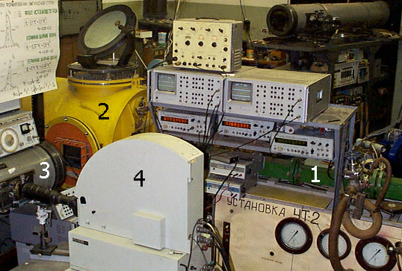
Рис.1.
1 – Ударная труба
2 –Камера
3 –Теневой прибор ИАБ-451
4 – Высокоскоростная камера ВСК-5

2. Детонационная труба, предназначенная для исследования процессов быстропротекающих процессов горения и детонации в газах(Рис.2). Конструкция установки позволяет проводить исследования как в неподвижном, так и в движущемся газе, как в заранее перемешанной смеси, так и в неперемешанных компонентах. Уникальная система наполнения детонационной трубы позволяет производить раздельную подачу двух типов газов со сверхзвуковой скоростью, а также поочередное заполнение трубы различными газами, что дает возможность исследовать переход ударных и детонационных волн из одной среды в другую.
Установка оборудована современными пьезоэлектрическими датчиками давления и датчиками, регистрирующими свечение пламени. Совместное использование цифровых многоканальных осциллографов позволяет исследовать процессы со временем разрешения 0,1 мкс.
На установке было испытаны несколько типов инжекторов и показано существенное влияние способа инжекции газов и их дальнейшее перемешивание на переход горения в детонацию. Исследовано влияние энергии инициирования на формирование детонации в потоке смеси. Использование магнитных катушек, установленных на внешней стороне детонационной трубы, показало, что влияние магнитного поля на инициирование детонации искровым разрядником может быть существенным и способно сократить преддетонационное расстояние в несколько раз.
На данной установки показана возможность использования детонационных волн для разрушения автомобильных покрышек и разделения ее составляющих на металлический корд и резину.

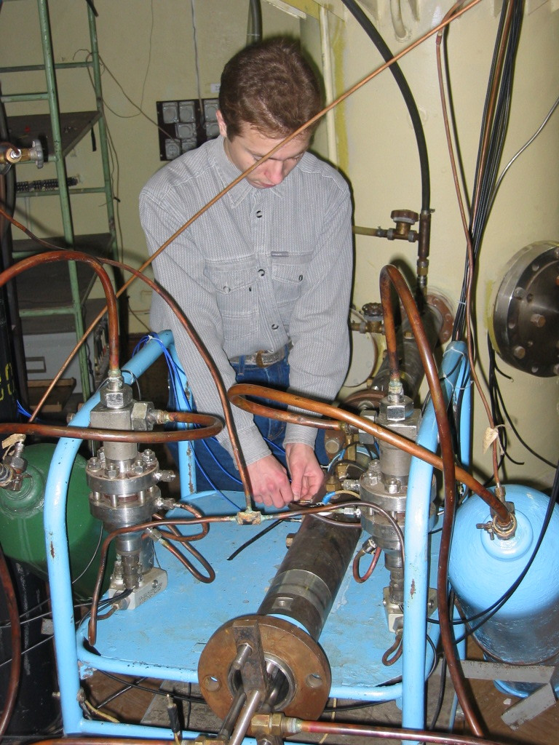

Рис.2
3. Макет-демонстратор пульсирующего детонационного двигателя..(Рис.3) Используемая бесклапанная система раздельной подачи топлива не требует наличия движущихся частей в магистралях и вместе с искровым блоком поджига обеспечивает непрерывную стабильную работу макета-демонстратора в течение 10 и более минут с частотой 0,5-2 Гц. Установка оборудована пьезоэлектрическими датчиками давления, датчиками свечения, температуры и динамометром для измерения создаваемой реактивной тяги. В 2009 году начались испытания новой запатентованной камеры сжатия атмосферного воздуха для повышения давления смеси в детонационной камере сгорания в несколько раз. Использование такой камеры позволит увеличить тяговые характеристики двигателя.
Небольшие размеры (диаметр канала 16-20 мм) и высокая прочность позволяют проводить исследования под высоким давлением с такими взрывоопасными газами, как ацетилен, его смесями с кислородом, с другими газами.
Универсальность установки позволяет использовать ее компоненты в фундаментальных исследованиях распространения ударных волн и детонации, при изучении влияния акустических и других полей на процессы воспламенения газовых смесей. Так с помощью данного стенда в 2007-2008 годах была показана возможность химического ингибирования взрывного разложения ацетилена с помощью малых добавок других горючих газов.

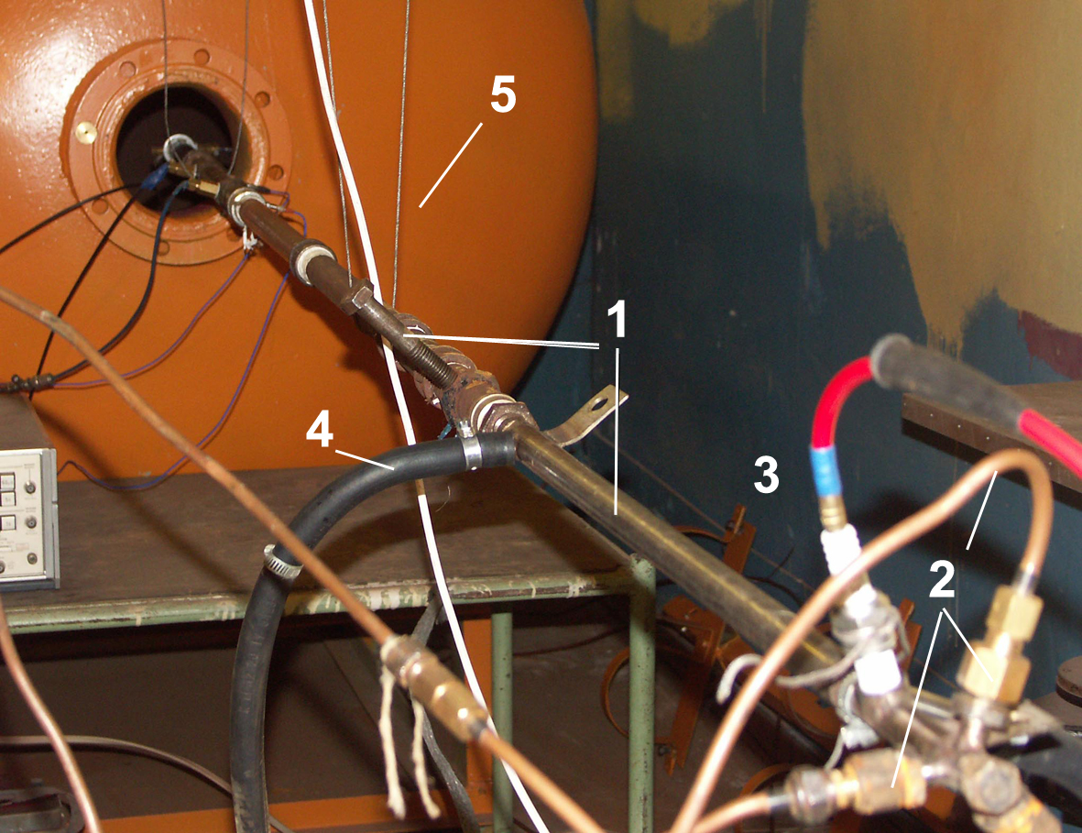

Рис.3. Макет-демонстратор пульсирующего детонационного двигателя:
1 – детонационная камера сгорания; 2 – топливные магистрали и инжекторный блок; 3 – искровой разрядник; 4 – водяное охлаждение; 5 – буферная камера.

4. Стенд для исследования самовоспламенения сжатого водорода, истекающего в канал или в открытое пространство (Рис.4). Стенд моделирует внезапную разгерметизацию сосуда высокого давления – баллона со сжатым до 150 атм. водородом. При внезапной разгерметизации истекающая струя сжатого водорода производит перед собой ударную волну. Эта ударная волна нагревает воздух до 1000-2000 градусов. Струя истекающего водорода, взаимодействуя уже с нагретым воздухом, может воспламениться, приводя к взрывам и к разрушениям.
Стенд оборудован уникальной оптической системой наблюдения за скоростью открытия отверстия в сосуде, а также системой диагностики ударных волн и фронта пламени водорода.
В 2007 году были сконструированы несколько каналов различных форм сечений, в которые истекал водород, и впервые была указана роль пограничного слоя на скорость воспламенения истекающего водорода.

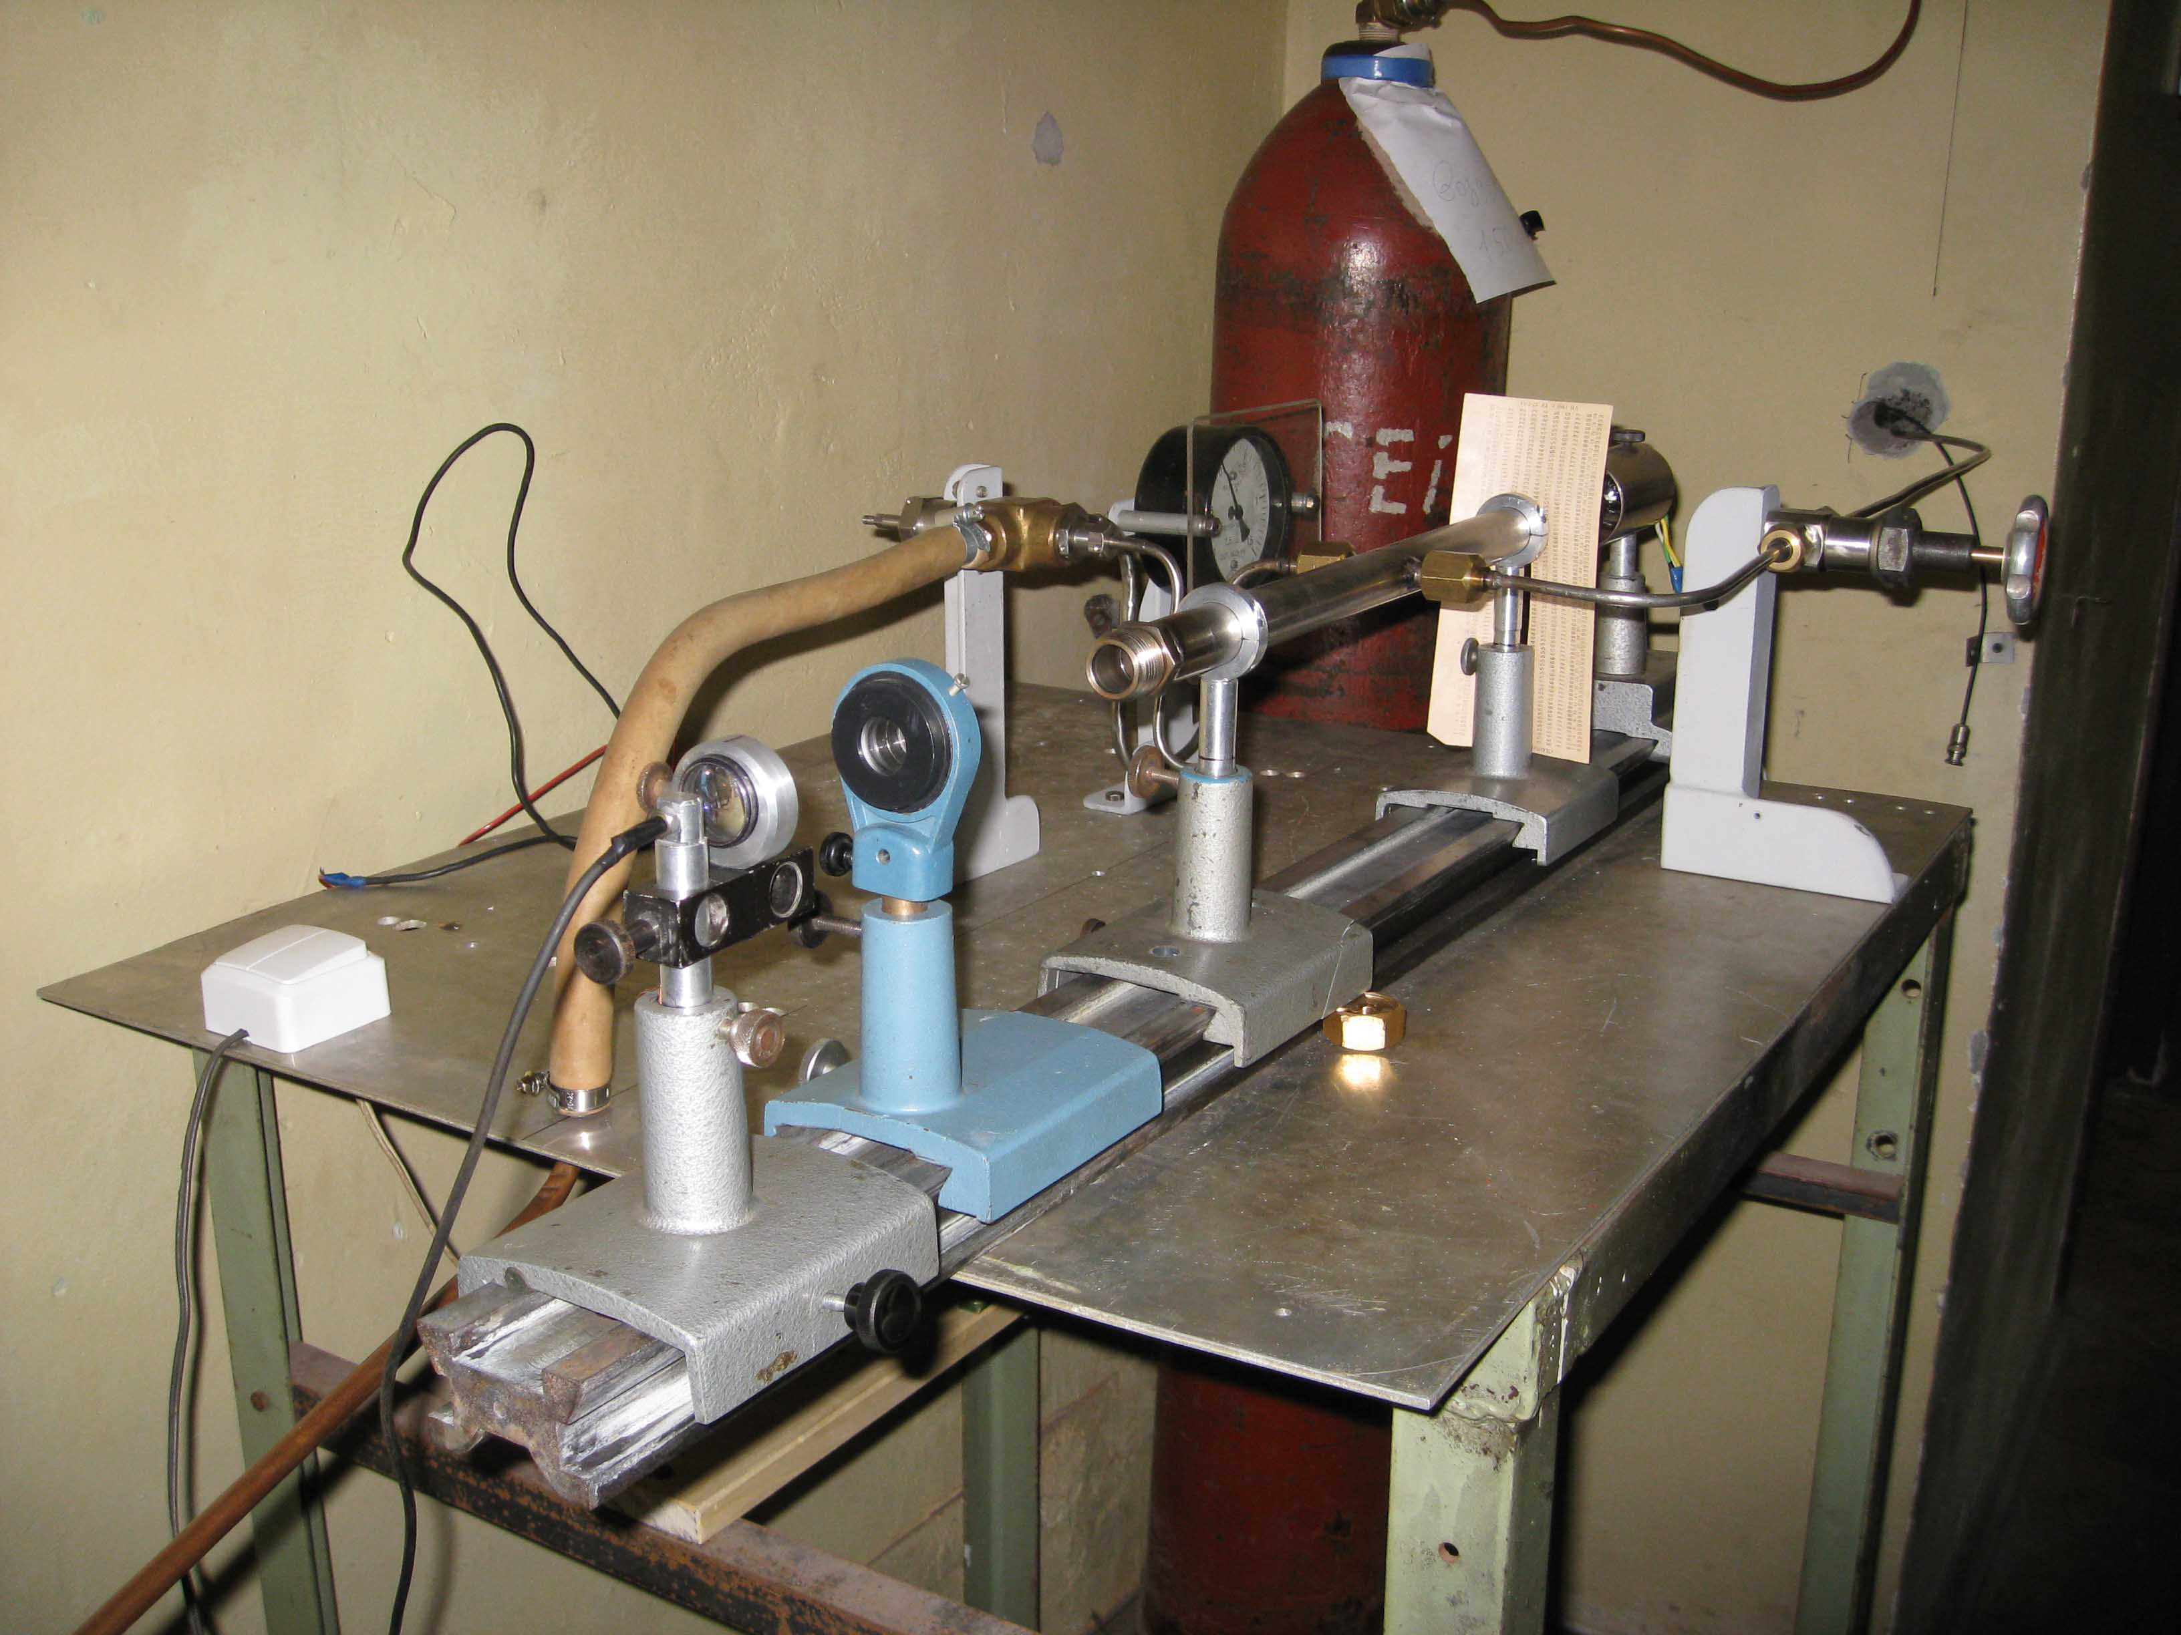

Рис.4.

5. Совместно с лабораторией Проблем энергосбережения ОИВТ РАН создана детонационная камера сгорания для стенда «Пласт» Рис.5. Стенд предназначен для исследования воздействий нагрева или мощных ударных/детонационных волн на газоконденсатный пласт с целью повышения отдачи газовых скважин. Детонационная камера сгорания предназначена для генерации интенсивных (300-600 атм.) волн, которые воздействуют на реакции между углеводородами, смещая химическое равновесие в сторону газообразных фракций.

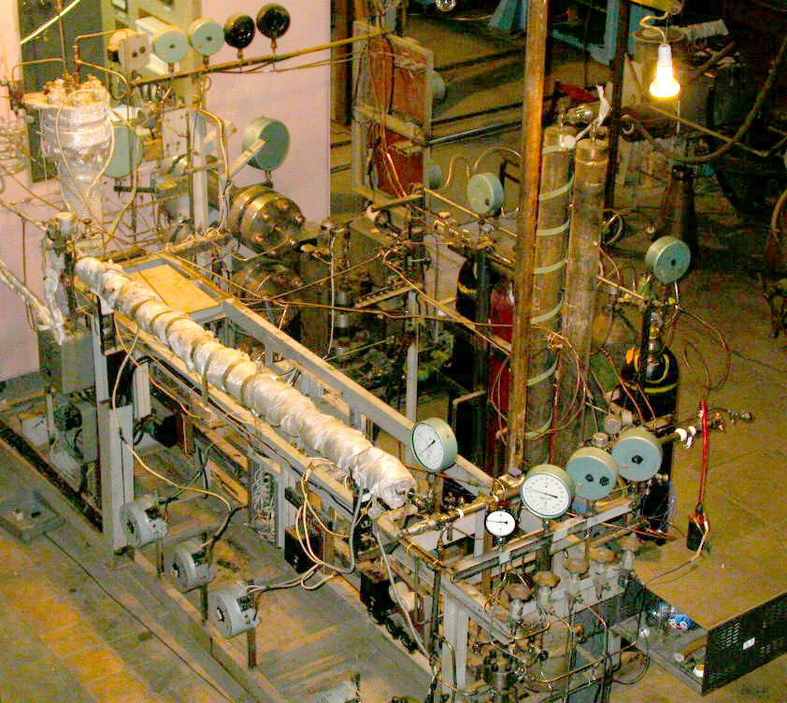

Рис.5Cтенд «Пласт».

6. Ударная труба для исследования ударных волн в гранулированных средах.
Схема экспериментальной установки приведена на рисунке. Она представляет собой ударную трубу, состоящую из камеры высокого давления (КВД),секции диафрагм, камеры низкого давления (КНД)-3, исследовательских секций (ИС1)- 4 и (ИС2)-5. Камеры высокого и низкого давления изготовлены из нержавеющей стали и имеют квадратное сечение 72X72 мм. Длина камеры высокого давления изменяется в зависимости от цели эксперимента. Длина камеры низкого давления составляет 4,5 м.
1
2
3
4
5
6
7
8
9
10
11
12
13
Рис.6.Схема экспериментальной установки. 1 - камера высокого давления; 2-секция диафрагм; 3 - камера низкого давления; 4 - исследовательская секция ИС1; 5 - исследовательская секция ИС2; 6,7,8,9 - датчики давления; 10 - исследовательская секция ИС3; 11 - исследуемый образец - стенка из песка (стекла, стали); 12 – исследуемый образец; 13 - смотровые окна

Исследовательская секция ИС2 снабжена прозрачными окнами из оргстекла для визуализации течения. Поле зрения составляет 110X69 мм. Визуализация течения производится с помощью теневого прибора ИАБ-451 а регистрирация цифровой скоростной камерой CORDIN 530, позволяющей получать до 200000 кадров в секунду, в режимах временной развертки и по-кадровой съемки.
В качестве датчиков давления используются пьезоэлектрические датчики РСВ 113А36. Генерируемые сигналы с датчиков поступают на цифровой осциллограф Tektronix TDS 3014B.

5.Основные результаты законченных работ за последние 10 лет

Импульсные сверхзвуковые струйные течения

Трехмерная дифракция ударных волн
  - Выполнено экспериментальное и численное исследование влияния формы поперечного сечения канала на форму и интенсивность выходящей из него ударной волны. Эксперименты и расчеты показали, что при дифракции сильных ударных волн на выпуклом прямом угле при выходе из канала квадратного сечения в направлении стороны квадрата давление за пристенной частью дифрагированной волны меняется со временем и остается меньшим, чем в автомодельном случае. В направлении диагонали квадрата имеется область более сильного ослабления ударной волны (рис. 1). Отрыв потока в трехмерном случае происходит под большим углом, чем в осесимметричном случае.
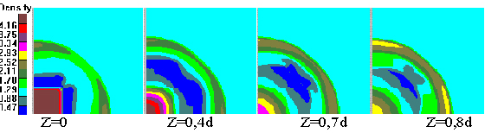
Рис. 1. Поле плотности за ударной волной, выходящей из канала квадратного сечения на различных расстояниях (расчет)

- Обнаружено существование сверхзвуковых областей при выходе слабой ударной волны с дозвуковым течением за ней в 3D случае

Взаимодействие импульсных струй и ударных волн с преградой
На основе результатов экспериментального и теоретического исследования разработаны методы управления давлением на преграду при выходе ударной волны из канала с помощью изменения его геометрии
- Показано, что сила действия на преграду потока за сильной ударной волной, вышедшей из канала квадратного сечения меньше, чем в случае круглого сечения канала. Это связано с тем, что в первом случае в результате взаимодействия волн разрежения число Маха потока при подходе к волне торможения меньше, чем во втором. С увеличением числа Маха падающей ударной волны коэффициент восстановления полного давления при истечении из канала с квадратной формой поперечного сечения уменьшается, а при истечении из канала с круглой формой поперечного сечения увеличивается.
- При истечении из канала крестообразной формы прямой скачок уплотнения в потоке меняется на систему косых скачков. Сила действия увеличивается в несколько раз, в зависимости от отношения высоты щелей к ширине (рис.2.). Это связано с уменьшением потерь полного давления на скачках уплотнения в нестационарном потоке.

a
b

. Рис. 2. Зависимость силы действия потока на преграду от безразмерного времени для случаев истечения газа из канала крестообразного сечения. Расстояние до преграды 4d, число Маха ударной волны M₀=3.05, k=a/b.

Установленные закономерности открывают возможность управления полным давлением в потоке при выходе ударной волны из канала путем диафрагмирования или изменения формы его поперечного сечения. На основе полученных результатов могут быть развиты пути управления дальнобойностью струи, импульсом воздействия ударных волн на преграды применительно к ряду практических приложений
// Монография: В.В. Голуб, Т.В. Баженова. Импульсные сверхзвуковые струйные течения. М.: Наука. 2008

2. Воспламенение и детонация
Cамовоспламенение горючего газа при соприкосновении с воздухом, нагретым ударной волной
- Установлено, что возникновение перед фронтом истекающего газа пусковой ударной волны в окружающей среде может привести к самовоспламенению горючего газа при соприкосновении с воздухом, нагретым ударной волной, на которой повышается температура выше температуры торможения (рис. 3). Необходимое условие достаточного для самовоспламенения импульсной струи водорода времени пребывания образующейся смеси при температуре выше температуры воспламенения обеспечивается при давлениях в резервуаре выше 150 атм. и диаметрах выходного отверстия 3 мм и выше.
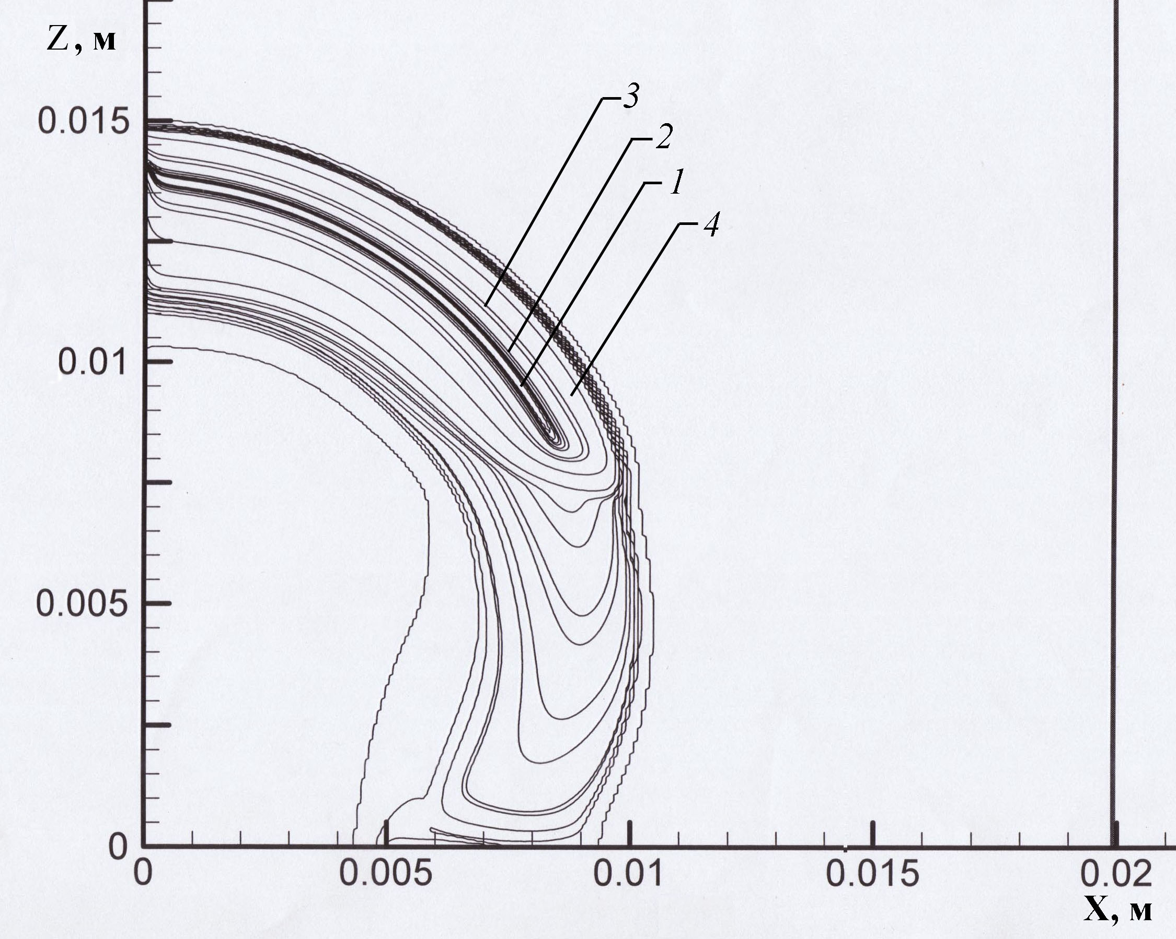
Рис. 3. Изолинии концентрации воды, образующейся при сгорании водорода, истекающего в атмосферу. X, N – расстояния от центра отверстия вдоль и поперек оси истечения. Концентрация воды отнесена к количеству воды, образующейся при полном сгорании стехиометрической смеси: 1-4 – 70%, 30%, 10%, 2%.

- Определен минимальный разнос сопел малого диаметра для безопасного выпуска водорода через блок сопел.
- . Экспериментально и теоретически установлены максимальные длины каналов, при которых возможен безопасный выпуск водорода в канал, заполненный воздухом.
//ПЖТФ. 2006. Т. 32. вып. 6 C. 77-82, ТВТ. 2007. . Т. 45 № 5 С. 733-741, Journal of Loss Prevention in the Process Industries, V 21, iss March 2008, p 185-198, ПЖТФ. 2009. Т. 35. № 3 С. 200-202 //.
- Показано, что воздействие акустического поля на стадии воспламенения приводит к замедлению роста очага пламени, в то время, как стационарный фронт пламени при воздействии акустического поля ускоряется.
//ТВТ, 2009. Т.47, №2. С.315-316

Газовая детонация при раздельной подаче компонентов топлива

Найдены оптимальные условия смешения горючего и окислителя при их непрерывной раздельной подаче, что обеспечивает применение детонации в частотном режиме. Показано, что применение кольцевых преград в ДКС и и увеличение скорости потока способствует сокращению длины и времени формирования детонации. Реализована работа детонационной камеры сгорания в частотном режиме.

//AIAA Paper 03-.1207, ФГВ. 2003. № 4. С. 3 – 21, Химическая физика 2003. Т.22. № 8. С.38 –44. . 2004. Т. 23. № 4. С. 68-74. 2005.Т.24. №7. С. 13-15 и С. 16-18.

Установлено влияние собственного магнитного поля токопроводящих элементов разрядника на снижение энергии инициирования детонации искровым разрядом.

//ДАН. Т. 404. № 3. 2005. С. 326-328
3. Влияние цепного механизма химических реакций при ингибировании взрывного саморазложения ацетилена
Экспериментально и численно обнаружено определяющее значение цепного механизма взрывного саморазложения ацетилена при давлениях до 35 атм. Получены пороговые концентрации ингибиторов, предотвращающие взрывное саморазложение.

// Химическая физика, 2008. Т.22. №.10. С.44-48

4. Плазменная аэродинамика
Экспериментально показана возможность устойчивого возбуждения скользящего разряда на полупроводящей поверхности в частотном режиме в скоростном потоке воздуха в условиях высокой влажности применительно к условиям полета в реальной атмосфере для создания перераспределения давления на обтекаемой поверхности для создания управляющих усилий или для изменения аэродинамических характеристик.
. // ПЖТФ, 2004, том 30, выпуск 20.C. 62-68,
Голуб В.В., Савельев А.С. Скользящий разряд в плазменной аэродинамике. Успехи механики сплошных сред –Дальнаука, 2009. С. 141-154.

6.Основные публикации за 2000 – 2009 гг.

2000 г..
1.Т.В. Баженова, В.В. Голуб, Т.А. Бормотова, А.М. Шульмейстер, С.Б. Щербак Тип отражения пристеночной ударной волны при дифракции из канала квадратного сечения. МЖГ № 1, 2000, C 145-151
2. Т.В. Баженова, В.В. Голуб. Пульсирующий детонационный двигатель. Научные основы технологий XXI века. (Под ред. Леонтьева А.И., Пилюгина Н.Н., Полежаева Ю.В., Поляева В.А.) М., УНПЦ “Энергомаш”, 2000 С. 95-96
3. Т.В. Баженова, Т.А. Бормотова, В.В. Голуб, С.А. Новиков, С. Б. Щербак Воздействие на преграду ударных волн, выходящих из частично перекрытого канала. ПЖТФ, 2000, том 26, выпуск 15, стр.32 -39
2001 г.
1. В.В. Азатян, Д.И. Бакланов, Л.Г. Гвоздева и др. Ингибирование развившейся детонации водородо-воздушных смесей.// ДАН. 2001. Т. 36. № 1 С. 55-58
2.В. Баженова, В.В. Голуб, Т.А. Бормотова, С. А. Новиков, С.Б. Щербак Расширение потока при выходе ударной волны из канала. ТВТ 2001, № 1. С. 123 - 128
3.Т. В. Баженова, Т. А. Бормотова, В. В. Голуб, А. Л. Котельников, А. C.Чижиков. Потери полного давления в потоке за ударной волной, выходящей из каналов различной геометрии. ПЖТФ, 2001. Т.27, вып. 16. С. 10 – 15
2002 г.
1. Т. В. Баженова, Т. А. Бормотова, В. В. Голуб, А. Л. Котельников, А. C. Чижиков, С. Б. Щербак. Влияние трехмерных эффектов на взаимодействие с преградой ударной волны, выходящей из канала. ТВТ..2002 . т. 40. № 2. С.250 – 255
2. Т. В Баженова, Т. А. Бормотова., В. В. Голуб, А. Л. Котельников, А. А. Макеич, C. Б. Щербак Образование вихревых скачков уплотнения в трехмерном дозвуковом потоке, возникающем при выходе слабой ударной волны из канала. ПЖТФ. 2002. т. 28 вып. 16. с. 52 – 58
3. Академик Фортов В.Е., член-корреспондент РАН Соломонов Ю.С., В.В. Голуб В.В., Баженова Т.В., Бормотова Т.А., Володин В.В., Ефремов В.П.,. Макеич А.А, Щербак С.Б.. Выход ударной волны из сопла в ограниченное пространство. //Доклады РАН 2002. Т. 387, №4. С..475 – 477
4. Базаров С.Б., Набоко И. М. Взаимодействие волн с полостями //Математическое моделирование. 2002. Т. 14. № 2. С. 34-40
5. Bazarov S.B., Naboko I.M. Simulation of wave focusing in cavities //Computational Mathematics and Modelling. 2002.13(3) P. 249-262

2003 г.

1.. Баженова Т. В., Голуб В. В.. Использование газовой детонации в управляемом частотном режиме (обзор). ФГВ. 2003. № 4. С. 3 – 21.
2. Голуб В. ГВ,. Баженова Т.В,. Бакланов Д.И, Володин В.В., . Головастов С.В, Лисин Д.Г. Газовая детонация в частотном режиме и проблемы ее использования (обзор) // Горение и плазмохимия. –Алматы: Казак университетi, 2003. т. 1, № 4. с 337-347
3. . Баженова Т. В., Голуб В. В.,. Котельников А. Л., Чижиков А. С.,
Щербак С. Б. Влияние частичного перекрытия канала на импульс давления выходящей из него ударной волны //МЖГ. 2003. № 2. C. 193 -200

4. Баженова Т. В., Голуб В. В., Котельников А. Л., Чижиков А. C., Брагин М. В. Увеличение коэффициента восстановления полного давления в потоке за ударной волной, выходящей из канала с вогнутыми углами в поперечном сечении. ПЖТФ. 2003.Т.29. № 9. С. 69-74.
5. Бакланов. Д. И., Баженова Т. В., Бормотова Т.А., Голуб. В. В., Макеич А.А., Володин В.В., Мэйерс Д., Лю Ф. Исследование влияния смешения на переход горения в детонацию. Хим.физика. 2003. Т.22. № 8. С.38 –44.
6. Бормотова T.A., Володин В.В., Голуб В. В., Ласкин И. Н. Тепловая коррекция входного диффузора гиперзвукового прямоточного воздушно-реактивного двигателя. ТВТ. Т. 41. № 3. 2003. С. 472 – 474
7. D.I. Baklanov, T.A. Bormotova, V.V. Golub, A.A. Makeich, V.V. Volodin, J.M. Meyers, F.K. Lu The influence of shear layer control on DDT. AIAA-2003-1207.

2004 г.

1. Баженова Т.В.. Голуб В.В.,. Котельников А.Л., Чижиков А.C., Брагин М.В., Щербак С.Б. Увеличение силы действия на преграду ударной волны, выходящей из канала, путем превращения прямого скачка уплотнения в систему косых скачков //ТВТ.. 2004. Т. 42. № 6. С 900-907.

2. Голуб В.В,. Баженова Т.В,. Гвоздева Л.Г,. Бакланов Д.И, Володин В.В., Ефремов В.П., Макеич А.А., Щербак С.Б., Щербак Н.Б. Ударно-волновые процессы в ракетных двигателях. Химическая физика. 2004. Т. 23. № 4. С. 68-74.
3. Азатян В.В., Набоко И.М., Петухов В.А., Гусев П.А., Мержанов А.Г., Рубцов Н.М., Солнцев О.И., Фортов В.Е., Цветков Г.И. Химическое подавление взрыва смеси водорода с воздухом в условиях кумуляции при интенсивном инициировании горения //Доклады РАН. 2004. Т. 394. № 1. С. 61-64.
4. Аксенов В. С., Губин С. А., Голуб В. В., Ефремов В. П., Маклашова И. В., Харитонов А. И., Шаров Ю.Л. Скользящий электродуговой разряд как способ управления траекторией полета ЛА. //Письма в ЖТФ. 2004. Т. 30. В. 20. С. 62-68.
2005 г.
1. Baklanov D.I., Golub V.V., Kotelnikov A.L., Perlo P., Volodin V.V. About the choice and preparation of fuel for air-breathing PDE // AIAA paper 2005-1174.
2. Аксенов В.С., Бакланов Д.И., Володин В.В., Головастов С.В., Голуб В.В., Губин С.А., Ефремов В.П., Савельев А.С., Фортов В.Е., Шаров Ю.Л. Исследование влияния магнитного поля на инициирование детонации искровым разрядом в водородо-воздушной смеси // Доклады Академии наук. 2005. Т. 404. №3. С. 326-328.
3. Баженова Т.В., Голуб В.В., Чижиков А.C. Уменьшение силы воздействия на преграду потока за слабой ударной волной, выходящей из канала. ПЖТФ. 2005. Т. 31. № 6. С. 503-509.
4. Бакланов Д.И., Володин В.В., Головастов С.В., Голуб В.В. Возникновение детонации в камере сгорания с переменным расходом компонентов топлива // Химическая физика. 2005. Т.24. №7. С.16-18.
5. Бакланов Д.И., Володин В.В., Головастов С.В., Голуб В.В. Возникновение детонации в потоке горючей смеси // Химическая физика. 2005.Т.24. №7. С. 13-15.
6. Гвоздева Л.Г., Бакланов Д.И., Головастов С.В., Калтаев. А. Переход горения в детонацию в турбулентом потоке в пульсирующем детонационном двигателе // Химическая физика. 2005. Т.24. №7. С. 5-12.
2006 г.
1. Чижиков А.С., Голуб В.В., Баженова Т.В., Щербак С.Б. Увеличение давления в импульсном потоке за слабыми ударными волнами, выходящими из канала. Химическая физика. 2006. Т. 25. № 4. С. 26-31
2. Баженова Т. В, . Брагин М. В, Голуб В. В., . Иванов М. Ф. Самовоспламенение горючего газа при импульсном истечении его в окислительную среду ПЖТФ. 2006. Т. 32. вып. 6 C. 77-82
3. Тугазаков Р.Я., Набоко И.М. Горение водородо-воздушной смеси при затекании взрывной волны в коническую полость. //Химическая физика, 2006, том 25, № 11, с. 47-52.
4. Андрианов А.Н., Базаров С.Б., Бугеря А.Б., Колударов П.И., Набоко И.М. Фокусировка взрывных волн: моделирование на параллельных компьютерах .// Химическая физика, 2006, том 25, № 11, с. 53-58
5. Набоко И.М., Петухов В.А., Солнцев О.И., Гусев П.А. Управление горением гомогенных газовых смесей. //Химическая физика, 2006, том 25, № 4, с. 4-13.
2007 г.
1. Golub V. V., Baklanov D.I., Bazhenova T. V., Bragin M.V., Golovastov S.V., Ivanov M. F., Volodin V.V. Shock-inducted ignition of hydrogen gas during accidental of technical opening of high-pressure tanks. // Journal of Loss Prevention in the Process Industries, Volume 20, Issues 4-6, July-November 2007, Pages 439-446
2. Баженова Т.В. Знаменская И.А., Луцкий А.Е. Мурсенкова И.В. Исследование поверхностного энерговклада в газ при инициировании наносекундного распределенного скользящего разряда // ТВТ 2007 № 4 С . С. 580-587
3. Баженова Т. В . Брагин М. В, Голуб В. В., Иванов М. Ф Ударно-волновой механизм самовоспламенения водорода при внезапном истечении из резервуара под высоким давлением.// ТВТ. 2007. . Т. 45 № 5 С. 733-741
4.Golub V, Mirova O. Shock Waves in Granular Media. Shock Wave Science and Technology Reference Library. Ed. - Marinus van Dongen. Berlin Heidelberg: Springer. 2007. V 1. p. 325-349.

2008 г.
1. В.В. Голуб, Т.В. Баженова. Импульсные сверхзвуковые струйные течения. М.: Наука. 2008. 279 с.
2. Golub V. V., Baklanov D.I., ., Golovastov S.V., Ivanov M. F. Laskin I.N., Saveliev A.S. , . SeminN.V. , Volodin V.V. Mechanisms of high-pressure hydrogen gas self-ignition in tubes //Journal of Loss Prevention in the Process Industries, Volume 21, issues March 2008, pages 185-198
3. Son E., Tereshonok D., Gubin S., Golub V., Zibarov A. Supersonic Plasma and Thermal Actuators AIAA-2008-1353
4. Д.И. Бакланов, В.В. Володин, С.В. Головастов, В.В. Голуб. Ингибирование взрывного разложения ацетилена // Химическая физика, 2008. Т.22. №.10. С.44-48
5 D.I. Baklanov, S.V. Golovastov, V.V. Golub, V.V. Volodin Inhibition of Spontaneous Decomposition of Acetylene by Hydrocarbon and Hydrogen. “Combustion Science and Technology”, 2008. V.180, N.10-11. Pp.1972-1986.

2009г.
1. В.В. Голуб, Т.В. Баженова, И.Н. Ласкин, Н.В. Сёмин Диффузионное самовоспламенение водорода, возникающее при истечении его из блока сопел //ПЖТФ. 2009. Т. 35. № 3 С. 200-202
2. Чижиков А.С. О переходе через диск Маха в недорасширенной струе/ / ИФЖ 2009. Т.2. № 2 .С. 320-325
3. Головастов С.В., Бакланов Д.И., Володин В.В., Голуб В.В., Иванов К.В. Экспериментальное исследование диффузионного самовоспламенения водорода в канале. //Хим. Физ. 2009. Т. 28. №5. С. 18-25
4 Баженова Т.В., Головастов С.В., Голуб В.В., Ласкин И.Н., Сёмин Н.В. Диффузионное самовоспламенение водорода при его истечении в канал с воздухом. //Хим. Физ. 2009. Т. 28. №11. С. 41-49
5. Д.В. Благодатских, В.В. Володин, С.В. Головастов, В.В. Голуб, М.Ф. Иванов Влияние акустических волн на зону воспламенения и переход горения в детонацию: эксперимент и расчет. ТВТ, 2009. Т.47, №2. С.315-316.
6. V.V. Golub*, D.I. Baklanov, T.V. Bazhenova, S.V. Golovastov, M.F. Ivanov, I.N. Laskin,
N.V. Semin, V.V. Volodin Experimental and numerical investigation of hydrogen gas auto-ignition. “International Journal of Hydrogen Energy”, In Press, Corrected Proof, Available online 23 February 2009
7. Голуб В.В., Савельев А.С. Скользящий разряд в плазменной аэродинамике. Успехи механики сплошных сред –Дальнаука, 2009. С. 141-154.

7. Патенты
Авторы | Название патента | Номер, год
Голуб В.В. Котельников А.Л.,  Володин В.В., Ефремов В.П., Баженова Т.В., Чепрунов А.А. | Насадка к газовому пистолету. | Патент РФ на изобретение РФ № 2293 940 БИ № 5 от 30.02.2007
Голуб В.В., Володин В.В., Ефремов В.П., Чепурнов А.А., Орлова О.Г. | Способ локального объемного пожаротушения в закрытых сооружениях. | Патент РФ на изобретение РФ № 2 292 929 БИ № 4 от 10.02.2007
Голуб В.В.,, Володин В.В., Лисин Д.Г., Головастов С.В., Бакланов Д.И. | Камера пульсирующего двигателя детонационного сгорания. | Патент РФ на изобретение РФ № 2293866 БИ № 5 от 20.02.2007
Голуб В.В., Котельников А.Л., Баженова Т.В., Володин В.В., Ефремов В.П., Петухов В.А., Чепрунов А.А. | Выпускное сопло к газовому клапану | Патент РФ на изобретение РФ № 2301695 БИ № 18 от 27.06.2007
Голуб В.В.,  Котельников А.Л.,  Баженова Т.В.,  Володин В.В.,  Петухов В.А.,  Головастов С.В. | Перфорированное сопло к газовому клапану | Патент РФ № 71723, 2008
Головастов С.В.,  Голуб В.В.,  Зайченко В.М.,  Торчинский В.М. | Стенд для исследования процессов фильтрации углеводородных флюидов | Патент РФ № 72347, БИ 10 от 10.04.2008
Голуб В.В.,  Котельников А.Л.,  Володин В.В.,  Петухов В.А.,  Головастов С.В.,  Тарасенко И.Н. | Сопло к газовому клапану с отверстиями в заглушке для поперечного выброса газа | Патент РФ № 86997, БИ 26 от 20.09.2009.
Голуб В.В.,  Бакланов Д.И.  Володин В.В.,  Головастов С.В.,  Ласкин И.Н.,  Семин Н.В.,  Аксенов В.С. | Камера бесклапанного пульсирующего воздушно-реактивного двигателя | Патент № 78873, БИ 34 от 10.12.2008
Голуб В.В.,  Володин В.В.,  Мирова О.А.,  Петухов В.А.,  Гусев П.А.,  Чепрунов А.А.,  Ефремов В.П.,  Солнцев О.И.,  Парфинович А.Ф.,  Лю Фрэнк Керпинг (US) | ВЗРЫВОЗАЩИТНЫЙ ЭКРАН | Патент РФ № 2266515, БИ 35 от 20.15.2005.
Голуб В.В.,  Котельников А.Л.,  Володин В.В.,  Подобедов В.А.,  Перло Пьеро | ЛЕТАТЕЛЬНЫЙ АППАРАТ С СИЛОВОЙ УСТАНОВКОЙ, ВКЛЮЧАЮЩЕЙ ПУЛЬСИРУЮЩИЕ ДЕТОНАЦИОННЫЕ ДВИГАТЕЛИ | Патент РФ № 2260549 БИ 26 от 20.09.2005.
Голуб В.В.,  Савельев А.С.,  Семин Н.В.,  Тарасенко И.Н | УСТРОЙСТВО ДЛЯ ОСЛАБЛЕНИЯ ВИХРЕВОГО СЛЕДА САМОЛЕТА | Патент РФ № 80822, 27.02.2009.
Голуб В.В.,  Бакланов Д.И.  Володин В.В.,  Головастов С.В.,  Семин Н.В.,  Тарасенко И.Н. | КАМЕРА БЕСКЛАПАННОГО ПУЛЬСИРУЮЩЕГО ВОЗДУШНО-РЕАКТИВНОГО ДВИГАТЕЛЯ | Патент РФ № 78873, 10.12.2008.
Голуб В.В.,  Котельников А.Л.,  Володин В.В.,  Чепрунов А.А.,  Чижиков А.С.,  Орлова О.Г. | АВТОМОБИЛЬНЫЙ ГЛУШИТЕЛЬ | Патент РФ № 3454, БИ 15 от 27.05.2007.
Perlo Piero,  Golub Victor,  Kotelnikov Andrei | Aircraft, particularly small aircraft, having a propulsion system including a plurality of pulse detonation engines (PDEs) | European Patent EP 1557356, 27.07.2005.

8. Участие в ФЦП….

Грант Минобрнауки «Высшая школа 2006-2008» разработка теоретических основ создания нового типа газовых турбин, работающих на использовании нестационарного высокоскоростного потока, создаваемого в пульсирующем детонационном устройстве. (РНТП.2.1.2.9437)

ФЦП: ГК от 16 мая 2007 г. № 02.516.11.6029 «Проведение исследований, разработка технологий, методов и средств для создания научно-технического задела по обеспечению водородной безопасности», 2007-2008 гг.;

ГК № 02.552.11.7047 от «20» июня 2008 г. «Обеспечение центром коллективного пользования комплексных исследований в области взрывных и высокоэнергетических воздействий и технологий», 2008–2009.

Программы Президиума РАН: РАН № 12 "Теплофизика и механика экстремальных энергетических воздействий и физика сильно сжатого вещества";

РАН № 11 "Фундаментальные проблемы механики взаимодействий в технических и природных системах, материалах и средах".

Программы ОЭММПУ: ОЭММПУ РАН №4 "Нелинейные волновые механизмы фильтрационных течений в неоднородных насыщенных флюидом пористых сред";

ОЭММПУ РАН № 1 "Исследование фундаментальных проблем и разработка математических моделей горения, газовой динамики и теплообмена газообразных и конденсированных сред".

РФФИ: 06-08-00685-а Разработка новых методов повышения отдачи углеводородных пластов путем волнового воздействия, 2006 -2007;

РФФИ: 05-08-33614-а, Теоретическое и экспериментальное исследование нестационарного течения газов и теплообмена в пульсирующих детонационных устройствах, 2005-2007;

РФФИ: 08-03-01089-а, Теоретическое и экспериментальное исследование нестационарного течения газов в пульсирующих детонационных устройствах переменного сечения, 2008-2009;

Фонд содействия развитию малых форм предприятий в научно-технической сфере: УМНИК-07-04 (гос. контракты 01.2.007.07230, 01.2.009.52072), Разработка методов ингибирования взрывного разложения ацетилена и разработка технологических основ безопасного его хранения и транспортировки при повышенных давлениях, 2007-2009.

EOARD, Thermal and Plasma Vortexes and Flow Interaction, 2008-2011 г.

10. Международное сотрудничество

Лаборатория проводит активное сотрудничество с ведущими зарубежными научными центрами. Взаимодействие с другими организациями осуществляется в рамках грантов международных научных фондов на проведение совместных исследований.
В кооперации с Лабораторией горения и детонации CNRS (Пуатье, Франция), Группой физики ударных волн и детонации (Оберсвисс, Великобритания); Институтом проблем горения (Алматы, Казахстан), проводились работы по экологически безопасной полной утилизации изношенных автомобильных покрышек с помощью криогенной детонации и пиролиза (грант INTAS-01-00-0792).
Совместно с Центром аэродинамических исследований Техасского Университета (г. Арлингтон, США) проводились исследования по грантам CRDF RE2-2228 “Исследование процессов в детонационной камере сгорания пульсирующего детонационного двигателя” и CRDF RE2-2481-MO-02 "Защита зданий от террористических атак".

11.Защиты кандидатских диссертаций

Диссертации, защищенные или подготовленные к защите в 1998-2008 гг.

Диссертант | Название диссертации, год защиты
Бормотова Т.А. | Экспериментальное исследование дифракции ударной волны из каналов с различной формой поперечного сечения, 1998
Котельников А.Л. | Потери полного давления на скачках уплотнения в импульсных трехмерных потоках, 2004
Володин В.В. | . Исследование параметров детонационного горения при раздельной импульсной подаче компонентов топлива ,2006
Чижиков А.С. | Влияние геометрии канала на параметры импульсного недорасширенного потока 2006
Головастов С.В. | Исследование параметров пульсирующего детонационного горения и проблемы безопасности используемых топлив, 2008
Брагин М.В. | Механизмы воспламенения водорода в струях, 2009

12. Подготовка кадров:

В 2000 -2009 гг в лаборатории выполнили и защитили дипломные работы 28 студентов:
- Новиков С.А.
- Арзамасцев А.А.
- Никитин Д.А.
- Володин В.В.
- Макеич А.А.
- Дмитриев Д. А.
- Зачиняев А.В.
- Котельников А.Л.
- Лисин Д. А...
- Брагин Д. В.
- Дедяев А. А..
- Головастов С.А
- Благодатских А.Н.
- Антипов А.Н.
- Дмитриев П.Н.
- Савельев А.С.
- Моисеенко А.В.
- Терлекчи Р.С.
- Гребешкова Ю.С.
- Тарусова Н.В.
- Фархатдинов И.Г.
- Прокоп А. В.
- Белоцкий М.М.
- Решетняк Н.Б.
- Гилязова А.А.
- Рыжкина И.Н.
- Семин Н.В.
- Иванов К .В.

В 2009 г.

Аспиранты:
1. Савельев Андрей Сергеевич, асп. МФТИ, (плазменная аэродинамика);
2. Семин Николай Валериевич, асп. МФТИ,( проблемы турбулентности);
3. Иванов Кирилл Владимирович, асп. МФТИ,(управление воспламенением в газах);
Студенты:
5. Микушкин Антон Юрьевич, МГТУ им. Баумана;
6. Фаляхов Тимерхан Маратович, МФТИ;
7. Ленкевич Дмитрий Анатольевич, МФТИ;
8. Коробов Андрей Евгеньевич, МФТИ;
9. Агибалова Светлана Александровна; МФТИ
10. Бочарников Владимир Максимович, МФТИ;
11. Ефремов Станислав Варельевич, МФТИ;
12. Полоник Н.Н., МГИУ;
13. Седова Е.А., МГИУ;
14. Гавренков С.Н., МГИУ.

13. Достижения на конкурсах

Приз Международного института газодинамики взрыва и реагирующих систем «Золотые руки» - Л.Г. Гвоздева, 2001 г.
Серебряная медаль за вклад в Международный коллоквиум по газодинамики взрыва и реагирующих систем- В.В. Голуб,2009

Приз за лучший стендовый доклад на 24 Международном симпозтуие по ударным волнаи – Баженова, 2004 г.

Победа на конкурсе «Умник» - С.В. Головастов, 2007
Фонд содействия развитию малых форм предприятий в научно-технической сфере: УМНИК-07-04 (гос. контракты 01.2.007.07230, 01.2.009.52072), Разработка методов ингибирования взрывного разложения ацетилена и разработка технологических основ безопасного его хранения и транспортировки при повышенных давлениях, 2007-2009.
Н.В. Семин
Победитель/лауреат конкурса студенческих и аспирантских исследовательских проектов «Современные проблемы фундаментальной и прикладной науки» 2006-2007
Лауреат гранта Фонда Поддержки Молодых Ученых ОИВТ РАН 2006-2007
2-ой приз за доклад на XLX научной конференции МФТИ, секция ВПТ
Победы на конкурсах молодых ученых ИТЭС: Володин В.В., Котельников А.Л., Брагин М.В., Головастов С.В.,Савельев А.С., Ленкевич Д. А.,Микушкин А. Ю., Лисин Д.
14. Конференции

Организация конференций
В 2009 году коллективом лаборатории проведена международная конференция (10th International Conference on Fluid Control, Measurements, and Visualization Date: 24.08.2009- 28.08.2009 City: Moscow, Russia)
В 2010 году коллективом лаборатории будет проведена международная конференция по взаимодействию. ударных волн (19th International Shock Interaction Symposium )

Работа в оргкомитетах

В.В.Голуб:
Член Консультативного Комитета по проведению Международных Симпозиумов по ударным волнам в 2001 -2009 гг (ISSW 23-27);
Член оргкомитета международной конференции по управлению течениями, измерениям и визуализации (FLUC0ME)
Член оргкомитета Минского Международного коллоквиума по физике ударных волн, горения, взрыва, детонации и неравновесным процессам (MIC 2005);
Зам. председателя оргкомитета FLUC0ME 10.
Зам. председателя оргкомитета 19го Международного симпозиума по взаимодействию ударных волн (19th International Shock Interaction Symposium )

Т.В. Баженова - член Консультативного Комитета по проведению Международных Симпозиумов по ударным волнам в 1999-г (ISSW 22);.
член Организационных комитетов по проведению III и IV Международных совещаний по магнитной и плазменной аэродинамике в аэрокосмических приложениях (2003,2004) ;
член оргкомитета Минского Международного коллоквиума по физике ударных волн, горения, взрыва, детонации и неравновесным процессам (MIC 2005).

Л.Г. Гвоздева - член оргкомитета Минского Международного коллоквиума по физике ударных волн, горения, взрыва, детонации и неравновесным процессам (MIC 2005).

Участие в зарубежных научных организациях
В.В.Голуб - член ERCOFTAС (Eвропейское научное общество по исследованию турбулентных течений и горения);
член Международного института ударных волн (ISWI);
Member of American Institute of Chemical Engineers
Член редколлегии журналов“Combustion and Plasma-chemistry”, Int. J. Hypersonics..

Т.В. Баженова – Почетный член Международного института ударных волн (ISWI);

Л.Г. Гвоздева - член Международного института ударных волн (ISWI);

15. Инновационная деятельность

Лаборатория ведет работу по теме:
Разработка методов ингибирования взрывного разложения ацетилена и разработка технологических основ безопасного его хранения и транспортировки при повышенных давлениях, 2007-2009. Фонд содействия развитию малых форм предприятий в научно-технической сфере: УМНИК-07-04 (гос. контракты 01.2.007.07230, 01.2.009.52072),
(С.В. Головастов)

